Тематическая неделя, посвященная Дню Победы.
Дошкольное детство - важнейший период становления личности человека, когда формируются первые представления детей об окружающем мире, обществе и культуре. В дошкольном возрасте над всеми сторонами жизни у ребёнка господствуют - чувства.
Патриотическое воспитание подрастающего поколения - одна из самых актуальных задач нашего времени. Огромные изменения произошли в нашей стране за последние годы. Это касается нравственных ценностей, отношения к событиям нашей истории. У детей искажены представления о патриотизме, доброте, великодушии. Изменилось и отношение людей к Родине.
Поэтому еще до школы необходимо сформировать у детей первоначальные достоверные представления, об истории нашей Родины, о ее героях. Вся страна отмечала 74 годовщину со Дня Победы в ВОВ.
Дети, педагоги и родители «погружаются» в эту тему ежегодно накануне замечательного праздника «Дня Победы», который отмечается в нашей стране 9 мая. Мы с ребятами группы № 6 «Радуга» с 29.04.19 по 13.05.2019 года, активно провели тематическую неделю «День Победы».
Неделя была насыщенная. Совместно с детьми были проведены беседы по темам,«Великая Отечественная война: лица победы, дети войны», «Земляки - фронтовики», «Символы Победы - ордена, медали и знамена»,« История георгиевской ленточки», «Этот День Победы!» А так жедидактические, подвижные игры, викторина, эстафета. Рассматривали и читали, иллюстрированные книжки с рассказами и стихами для дошкольников, много узнали нового о подвигах наших солдат. Рисовали картинки праздничного салюта, изготовили с детьми стенгазету и голубей мира.

Рассказали детям значение мира в нашей жизни. Чтобы дети узнали, что голубь мира обозначает любовь, чистоту и надежду. В военное время голуби исправно несли службу в качестве связистов, они совершали военные подвиги, стремясь к созданию мира на Земле. После второй мировой войны художник П. Пикассо увековечил древний символ мира в своем творчестве: его белый «Голубь мира» с оливковой ветвью в клюве стал общепризнанной эмблемой мира во всем мире.
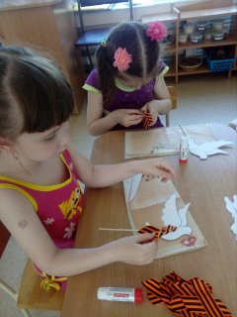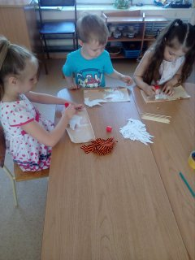
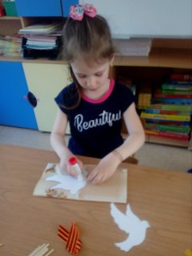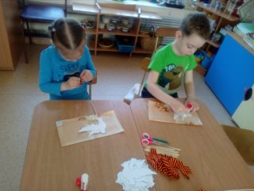
Дети были увлечены и очень старались.

Вот такой праздничный салют нарисовали дети.
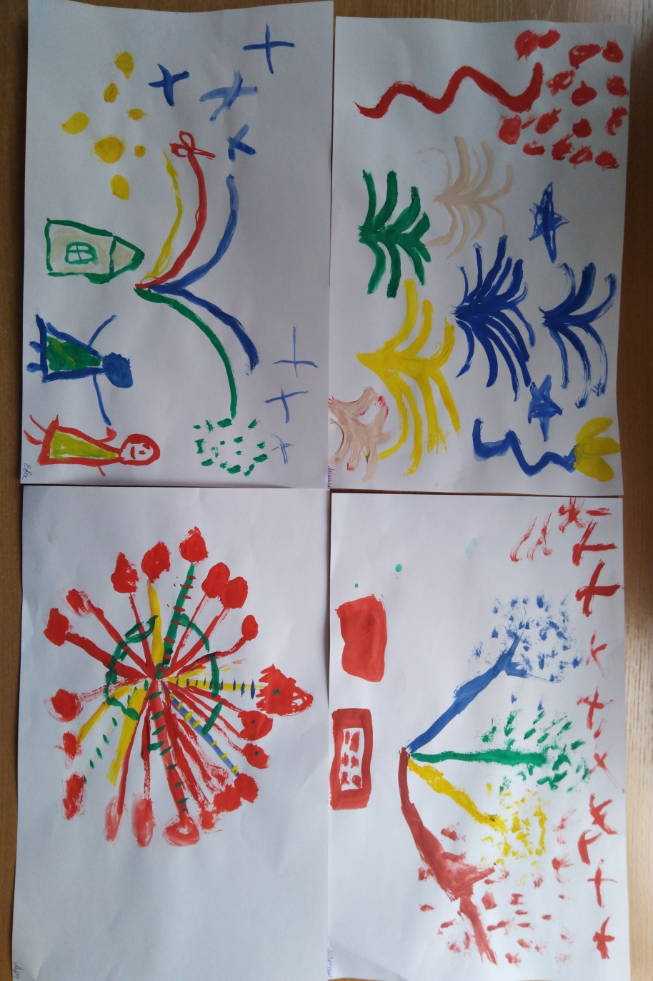

Стенгазета ко Дню Победы!!!
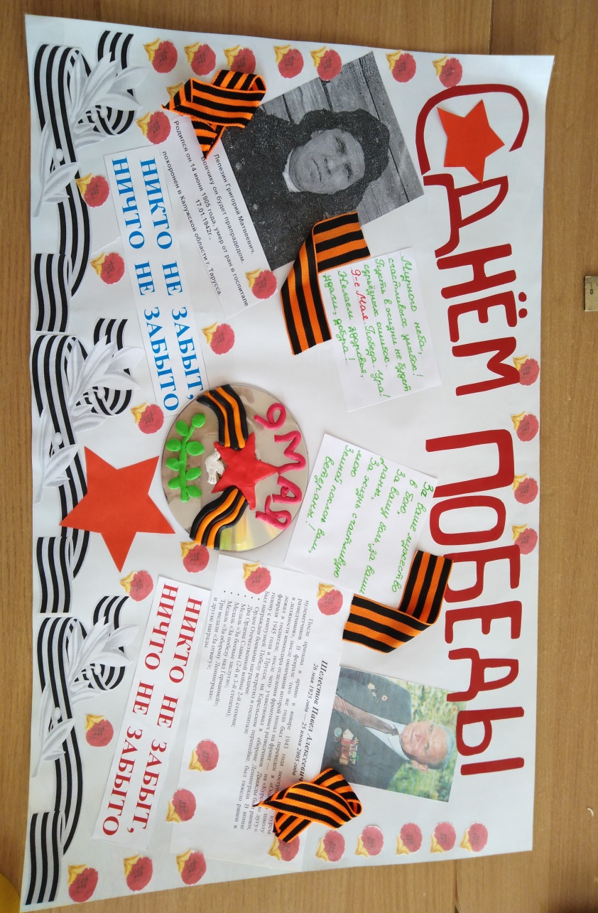

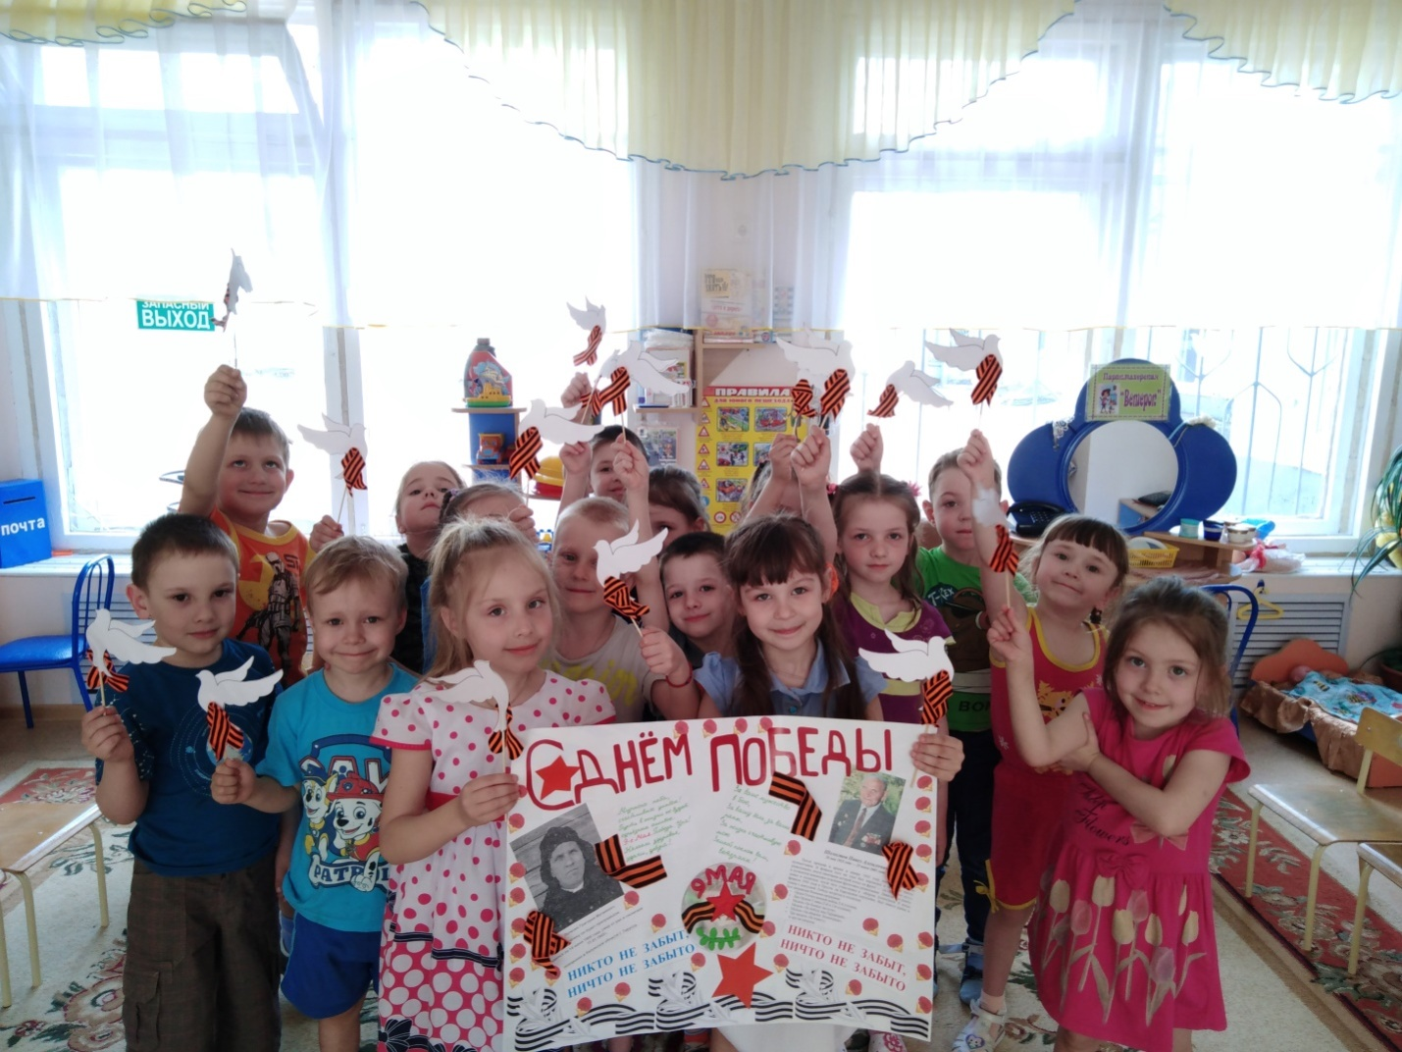
В ходе проведенных всех мероприятий, посвященных дню Победы, дети научились ориентироваться в истории нашей страны, у детей сформировались такие понятия, как ветераны, оборона, захватчики, фашисты, фашистская Германия; сформировалось чувство гордости за свой народ и его боевые заслуги; уважение к защитникам Отечества, ветеранам Великой Отечественной войны.

